卷积神经网络实现Mnist字符识别
作者：瑶瑶乐 联系邮箱：bulong_yaoyaole@qq.com
这段时间在学习NLP，要用到神经网络就去研究了下，刚开始的时候是在网上查资料看，只要看懂就没在意，往往过两天又给忘了，或者是编程实现时发现之前一直觉得简单而忽略的细节现在却怎么也搞不明白。于是决定将之前学习的知识点都一一记录同时分享出来，文章都是按我个人对神经网络的理解讲解，有理解不对的地方欢迎大家指正。本博文是一个系列，后续会继续完善CNN、RNN、LSTM等神经网络原理及在NLP中的应用和Tensorflow实现。
- 卷积概念
关于卷积概念及处理离散图片数据直接引用相国大人的讲解,博文地址:
http://blog.csdn.net/github_36326955/article/details/72819724
假如我们现在要追踪一艘船的位置，这艘船会给我们返回当前时刻t的它的位置坐标x(t),这里的x和t都是实数。如果这个函数返回的值有些噪声干扰，那么我们能够想到的一个策略，就是取邻域求均值。如下图所示，我们用最近观测到的结果做一个加权求和。只不过，这个权重显然应该是离当前时刻越近越大才合理一些。这样，我们不妨假设权重函数为ω(Δt),那么对于一个特定时刻α，而言，加权求和中，关于它的一项，应该写为：x(α)ω(t−α).如果对所有时刻进行求和，我们就可以得到一个新的函数s(t)，表示对x(t)的一个平滑的估计：
s(t)=∫x(α)ω(t−α)dα(1.1)
我们把上面这个操作，叫做卷积(convolution).常常简写为：
S (t)=(x∗w)(t)(1.2)
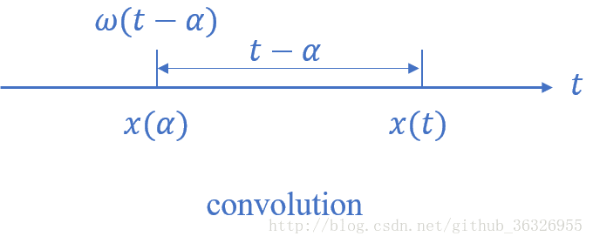
图片1.1 卷积示意图
在我们这个场景（追踪船位置）中，我们的函数ω是权重函数，因此，它在全域上的积分和应该为1，并且是非负函数。因此这个ω函数，实质上就是一个概率密度函数。并且ω(t)=0,if:t<0,否则这意味着我们可以看到未来的数据，这不符合此场景下的逻辑。
在刚才的场景中，我们默认x是连续的函数。事实上，在很多实际情况中，尤其是在深度学习中，这是不可能的。通常情况下，当我们处理计算机上的数据时，时间是离散化的。因此，我们接下来不妨假设，在刚才的场景中，函数x(t)中，参数t只能取得整数值，这样，一个离散化的卷积定义就出现了：
s[n]=(x∗ω)(n)=∑m=−∞∞x[m]ω[n−m](1.3)
在机器学习领域中，我们的input往往是多维数组，kernel也是由学习参数构成的多维数组。这样以来，我们可以把这些多维数组看做是张量。从公式(1.3)中可以看到，我们需要对无穷多数据进行求和，但实际上，如果我们假定，除了我们存储的观测值之外，其他没有观测到的值，统统记为0，那么就可以通过有限次的求和来得到式(1.3)的结果。
由上面的论述，我们知道，我们需要同时在多个维度上进行卷积操作。例如，如果我们使用二维图像I作为输入，那么我们也希望使用二维的kernel K进行卷积操作(类比之前的场景，这个时候，你可以把K理解为，在二维网格中，距离当前节点越近的格点，应该拥有更大的权值)：
s[i,j]=(I∗K)[i,j]=∑m∑nI[m,n]K[i−m,j−n](1.4)
对于卷积操作而言，交换I和K的参数，其值不变（关于这一点，其实你看下图片1.1，相信不会难以理解）,即：
s[i,j]=(I∗K)[i,j]=∑m∑nI[i−m,j−n]K[m,n](1.5)
在CNN中，K的尺寸一般要比I的尺寸小很多。这意味着，如果我们采用公式(1.4)的话，那么我们需要对大尺寸的I的每一个像素点遍历，得到I[m,n],然后再去寻找K[i−m,j−n]，没有其值的就以0填充。因此这种操作顺序，浪费计算。但是，如果我们采用公式(1.5)，那么我们需要对小尺寸的K的每一个像素点遍历，得到K[m,n],然后再去寻找I[i−m,j−n],这个在大尺寸的I中是可以找到的（没有其值的就以0填充）。因此这种操作顺序，比较节约计算资源。所以我们在CNN中使用的是后者。
有趣的是，在很多机器学习库中，它们往往把上面公式的kernel进行“翻转”，得到下面的样子：
s[i,j]=(I∗K)[i,j]=∑m∑nI[i+m,j+n]K[m,n](1.6)

- 卷积在图片处理上应用
上面一大堆公式看着比较唬人,但是仔细分析也就那么回事,就是个纸老虎.下面是我个人的理解.如下图:
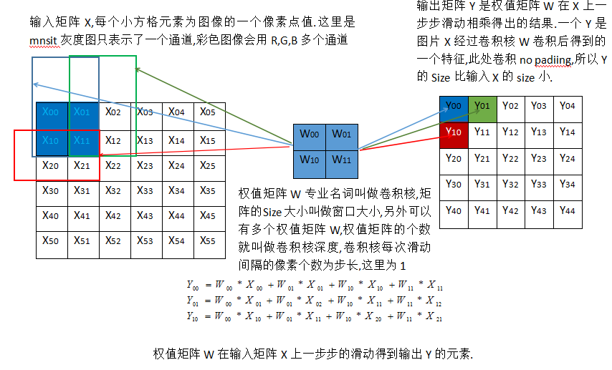
图片2.1 图片卷积示意图
图中假设输入图片是6*6像素的灰度图片,只有一个通道.卷积核的 窗口size为4*4,滑动的过程中就是将X在窗口范围内的几个象素点按W矩阵的权值求加权和.每滑动一步,求出一个加权和作为输出矩阵Y的一个元素,当把整张图片X滑动完了之后也就得出了输出特征矩阵Y(这里卷积时没有pading,所以Y的size比X要小一圈,关于pading这里不展开讲).
我们设定一种极端情况,将卷积窗口的size设为输入X的size,滑动步长设为0,也就是不滑动,这时卷积网络是不是就相当于隐藏层只有一个神经元的全连结神经网络了(so easy神经网络就是这么简单).
上图仅仅是单通道,只有一个卷积核的模型,那么多通道和多卷积核又是什么样呢?老规矩,继续斗图:
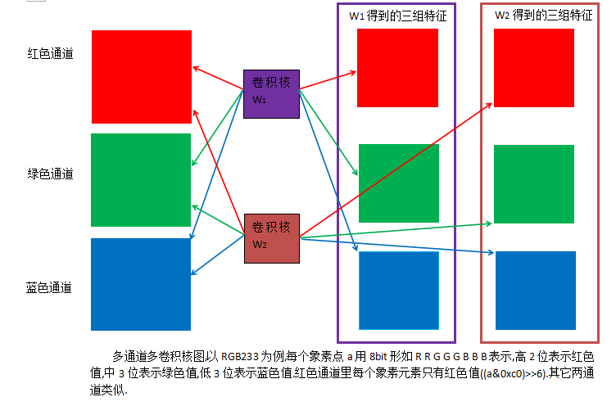
图片2.2 多通道多卷积核示意图

每个卷积核分别在三个通道上滑动一遍,得到一组R,G,B通道上的特征.
3.池化
池化层的作用是对输入的特征图进行压缩，一方面使特征图变小，简化网络计算复杂度；一方面进行特征压缩，提取主要特征.池化层以上一层的输出作为输入,与卷积层类似,有一个池化窗口大小和滑动步伐,池化层主要有两种方式:
3.1Max Pooling(最大池化):
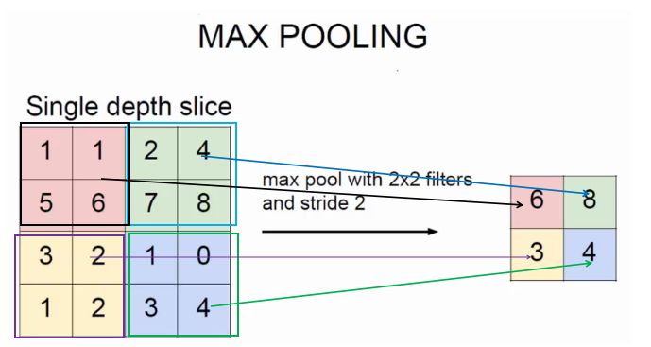

本图中池化窗口大小为2 X 2,滑动步伐为2(也就是每次计算出窗口范围内的四个元素最大值后将窗口向后移动两个象素,图中输入数据上的四个小方框表示四次滑动的状态),依次滑动池化完成后求出了池化结果,将输入压缩为了2X2的大小.
3.2Mean Pooling(均池化):
均池化与上面类似,只不过是每次滑动后不是求的最大值而是窗口内几个元素的平均值.
- 本文实现的卷积神经网络模型
本文是实现的Mnsit卷积分类模型为经典的LeNet5模型:

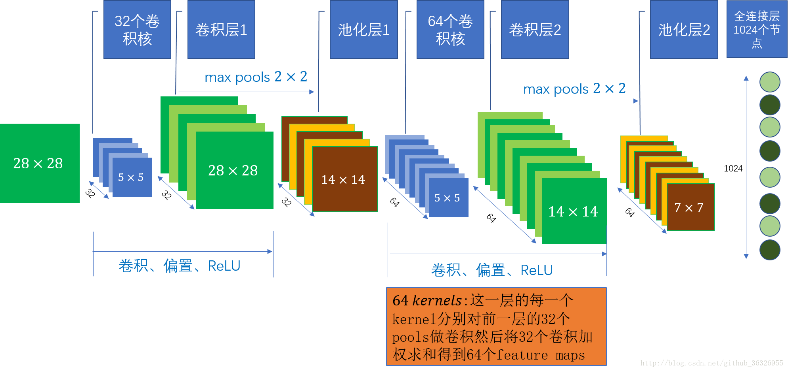
这张模型图已经表示的够详细了,不用再过多解释,只提一点,最后1024个节点会再次全连结投影到10个节点上,然后经过SoftMax输出该张图片属于每个类别的概率(本图未画出).好了,废话不多说了,上源码:

源码地址:https://github.com/bulong/mnist/blob/master/mnist_cnn.py

